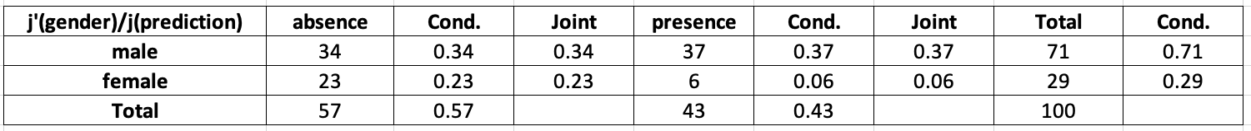



***MI (Ai’ ; Ai / z)* =**

בקדקוד השורש נבצע את חישובי הMI עבור המשתנה gender:

$$MI\left(A_{i}^{'}=male; A=absence\right|root)=(0.34*\log_{2}{(\frac{0.34}{0.71*0.57}))=-0.085}$$

$$MI\left(A_{i}^{'}=male; A=presence\right|root)=(0.37*\log_{2}{(\frac{0.37}{0.71*0.43}))=0.103}$$

$$MI\left(A_{i}^{'}=female; A=absence\right|root)=(0.23*\log_{2}{(\frac{0.23}{0.29*0.57}))=0.110}$$

$$MI\left(A_{i}^{'}=female; A=presence\right|root)=(0.06*\log_{2}{(\frac{0.06}{0.29*0.43}))=-0.063}$$

$$MI\left(A_{gender}^{'}; A\right|root)= -0.085+0.103+0.110-0.063=0.063_{bits}$$

*נחשב את ערך סטטיסטי המבחן על מנת למצוא את רמת המובהקות.*

$$G^{2}\left(A_{gender};A | root\right)=2∙\left(\ln{2}\right)∙100∙0.063=8.794$$

$$χ_{0.05}^{2}\left(\left(2-1\right)∙\left(2-1\right)\right)=χ_{0.05}^{2}\left(1\right)=3.841$$

$$3.841<8.794→reject H_{0}→MI\left(A_{gender}^{'}; A\right|root)≠0$$

**

**

נבצע חישוב דומה עבור שאר המשתנים (החישובים מפורטים בקובץ האקסל המצורף).

עבור כל משתנה אשר לא נדחתה השערת האפס עבורו, האינפורמציה ההדדית המותנית תהיה 0.

להלן תוצאות החישובים:

|  |  |
| --- | --- |
| **Attribute** | **Significant Conditional Mutual Information** |
| Gender | 0.063 |
| fbs | 0.000 |
| **Slope** | **0.149** |
| Age (T=57) | 0.068 |
| Age (T=65) | 0.000 |

ייבחר הפיצ׳ר בעל הערך הגבוהה ביותר. ניתן לראות שזה “Slope”.

כעת הרשת שנבנתה נראית כך:

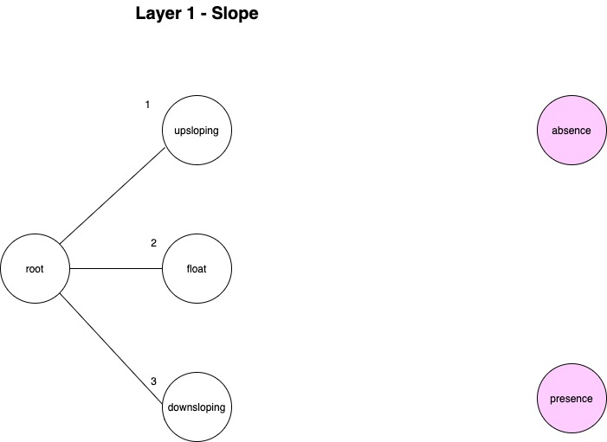

לאחר הפיצול, נבצע את חישובי הMI עבור כל המשתנים שהיו מובהקים ברמה הקודמת חוץ מהמשתנה לפיו פיצלנו (Slope).

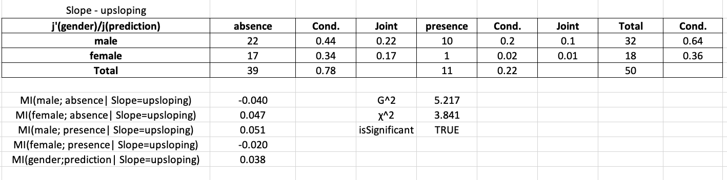

בקדקוד בו slope=”upsloping” נבצע את חישובי הMI עבור המשתנה gender:

$$MI\left(A_{i}^{'}=male; A=absence \right|Slope=upsloping)=(0.22*\log_{2}{(\frac{0.44}{0.64*0.78}))=-0.040}$$

$$MI\left(A_{i}^{'}=male; A=presence\right|Slope=upsloping)=(0.1*\log_{2}{(\frac{0.2}{0.64*0.22}))=0.051}$$

$$MI\left(A_{i}^{'}=female; A=absence\right|Slope=upsloping)=(0.17*\log_{2}{(\frac{0.34}{0.36*0.78}))=0.047}$$

$$MI\left(A_{i}^{'}=female; A=presence\right|Slope=upsloping)=(0.01*\log_{2}{(\frac{0.02}{0.36*0.22}))=-0.020}$$

$$MI\left(A_{gender}^{'}; A\right|Slope=upsloping)= -0.040+0.051+0.047-0.020=0.0{38}_{bits}$$

*נחשב את ערך סטטיסטי המבחן על מנת למצוא את רמת המובהקות.*

$$G^{2}\left(A_{gender};A | Slope=upsloping\right)=2∙\left(\ln{2}\right)∙100∙0.038=5.217$$

$$χ_{0.05}^{2}\left(\left(2-1\right)∙\left(2-1\right)\right)=χ_{0.05}^{2}\left(1\right)=3.841$$

$$3.841<5.217→reject H_{0}→MI\left(A_{gender}^{'}; A\right|Slope=upsloping)≠0$$

נבצע חישוב דומה עבור שאר המשתנים (החישובים מפורטים בקובץ האקסל המצורף בגיליון level 2.).

עבור כל משתנה אשר לא נדחתה השערת האפס עבורו בלפחות קודקוד אחד, האינפורמציה ההדדית המותנית תהיה 0.

להלן תוצאות החישובים:

|  |  |
| --- | --- |
| **Attribute** | **Significant Conditional Mutual Information** |
| Gender | 0.057 |
| fbs | 0.000 |
| Age (T=57) | 0.000 |
| Age (T=65) | 0.000 |

ייבחר הפיצ׳ר בעל הערך הגבוהה ביותר. נראה כי המשתנה היחיד שיצא מובהק לפיצול לפיו, הינו “Gender”.

כעת הרשת שנבנתה נראית כך:

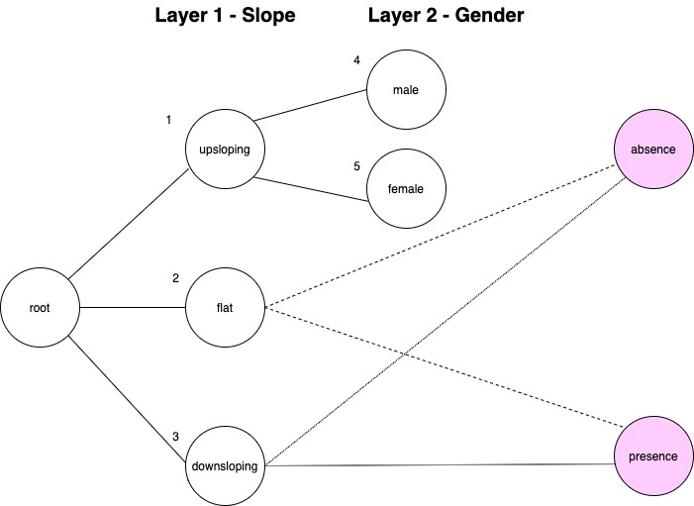

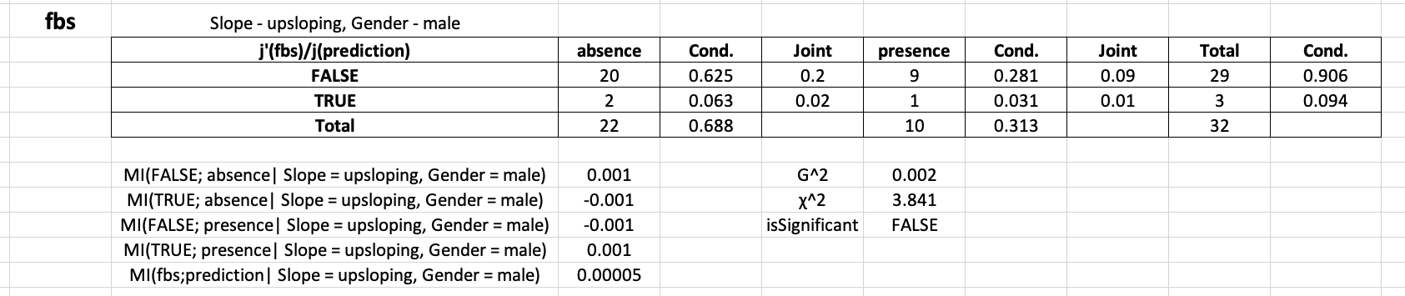

בקדקוד בו slope=”upsloping” וגם gender=”male” נבצע את חישובי הMI עבור המשתנה fbs:

$$MI\left(A_{i}^{'}=FALSE; A=absence \right|Slope=upsloping, Gender=male)=(0.2*\log_{2}{(\frac{0.625}{0.906*0.688}))=0.001}$$

$$MI\left(A_{i}^{'}=TRUE; A=absence \right|Slope=upsloping, Gender=male)=(0.02*\log_{2}{(\frac{0.063}{0.094*0.688}))=-0.001}$$

$$MI\left(A_{i}^{'}=FALSE; A=presence \right|Slope=upsloping, Gender=\text{male})=(0.09*\log_{2}{(\frac{0.281}{0.906*0.313}))=-0.001}$$

$$MI\left(A_{i}^{'}=TRUE; A=presence \right|Slope=upsloping, Gender=male)=(0.01*\log_{2}{(\frac{0.031}{0.094*0.313}))=0.001}$$

$$MI\left(A_{gender}^{'}; A\right|Slope=upsloping, Gender=male)=0.0{0005}_{bits}$$

*נחשב את ערך סטטיסטי המבחן על מנת למצוא את רמת המובהקות.*

$$G^{2}\left(A_{gender};A | Slope=upsloping, Gender=male\right)=2∙\left(\ln{2}\right)∙100∙0.00005=0.002$$

$$χ_{0.05}^{2}\left(\left(2-1\right)∙\left(2-1\right)\right)=χ_{0.05}^{2}\left(1\right)=3.841$$

$$0.002<3.841→accept H_{0}→MI\left(A_{gender}^{'}; A\right|Slope=upsloping, Gender=male)=0$$

נבצע חישוב דומה עבור שאר המשתנים (החישובים מפורטים בקובץ האקסל המצורף בגיליון level 2.).

עבור כל משתנה אשר לא נדחתה השערת האפס עבורו בלפחות קודקוד אחד, האינפורמציה ההדדית המותנית תהיה 0.

להלן תוצאות החישובים:

|  |  |
| --- | --- |
| **Attribute** | **Significant Conditional Mutual Information** |
| fbs | 0 |
| Age (T=57) | 0 |
| Age (T=65) | 0 |

ניתן לראות שעבור כל המשתנים האינפורמציה ההדדית המותנית היא 0, מכיוון שאף פיצול אינו מובהק.

כעת הרשת שנבנתה נראית כך:

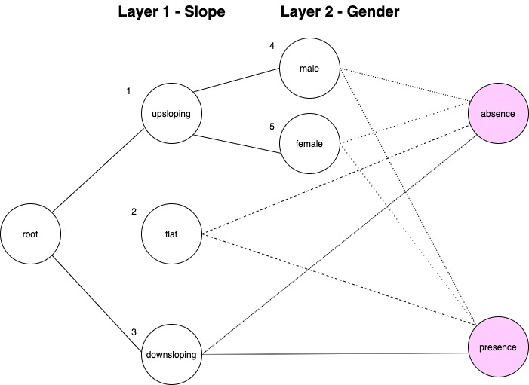

נחשב את המשקלים. נראה את החישוב עבור הצלע בין קודקוד 2 (slope = flat) לבין סיווג היעד absence.

נחשב לפי הנוסחה:



|  |  |
| --- | --- |
| Prediction = absence | 57 |
| Prediction = presence | 43 |
| p(Prediction = absence) | 0.57 |
| p(Prediction = presence) | 0.43 |
| Total Records | 100 |
|  |  |
| Node 2 - Slope = flat |  |
| Slope = flat | 39 |
| Slope = flat, Prediction = absence | 12 |
| Slope = flat, Prediction = presence | 27 |
| p(Prediction = absence| Slope = flat) - cond. | 12/39 = 0.308 |
| p(Prediction = absence; Slope = flat) - joint | 12/100 = 0.12 |
| p(Prediction = presence| Slope = flat) - cond. | 27/39 = 0.692 |
| p(Prediction = presence; Slope = flat) - joint | 27/100 = 0.27 |
|  |  |
| w(Prediction = absence| Slope = flat) | $0.12∙\log_{2}\left(\frac{0.308}{0.57}\right)=$-0.107 |
| w(Prediction = presence| Slope = flat) | $0.27∙\log_{2}\left(\frac{0.692}{0.43}\right)=$ 0.186 |

נחשב בצורה דומה את שאר המשקלים:

|  |  |
| --- | --- |
| **Node 2 - Slope = flat** |  |
| w(Prediction = absence| Slope = flat) | -0.107 |
| w(Prediction = presence| Slope = flat) | 0.186 |
| **Node 3 - Slope = downsloping** |  |
| w(Prediction = absence| Slope = downsloping) | -0.004 |
| w(Prediction = presence| Slope = downsloping) | 0.004 |
| **Node 4 - Slope = upsloping, Gender = male** |  |
| w(Prediction = absence|Slope = upsloping, Gender = male) | 0.059 |
| w(Prediction = presence| Slope = upsloping, Gender = male) | -0.046 |
| **Node 5 - Slope = upsloping, Gender = female** |  |
| w(Prediction = absence|Slope = upsloping, Gender = female) | 0.124 |
| w(Prediction = presence| Slope = upsloping, Gender = female) | -0.030 |

להלן התרשים הסופי שהתקבל כולל המשקולות:

